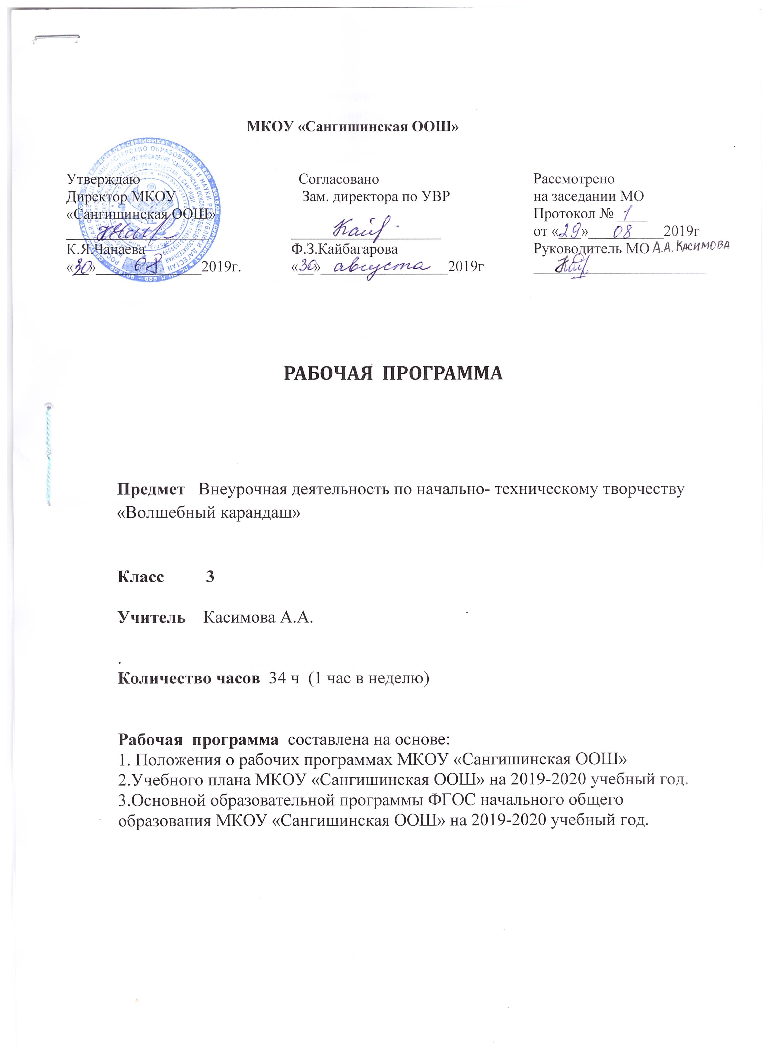

Пояснительная записка.
Программа внеурочной деятельности предполагает в большом объёме творческую деятельность, связанную с наблюдением окружающей жизни. Занятия художественно- практической деятельностью, знакомство с произведениями декоративно – прикладного искусства решают не только частные задачи художественного воспитания, но и более глобальные – развивают интеллектуально – творческий потенциал ребёнка. Практическая деятельность ребёнка направлена на отражение доступными для его возраста художественными средствами своего видения окружающего мира.
Основными видами деятельности учащихся на этих занятиях являются: художественное восприятие, информационное ознакомление, изобразительная деятельность, художественная коммуникация (рассуждения об увиденном, подбор литературных произведений, исполнение поэтических произведений, тематически связанных с изучаемым материалом, прослушивание и исполнение музыкальных произведений), т. е. использование всего объёма художественно – творческого опыта младшего школьника на уроках русского языка, литературного чтения, изобразительного искусства и художественного труда, музыки, и дальнейшее накопление этого опыта.
На занятиях активно используются виды художественной деятельности: выполняются зарисовки, иллюстрации, эскизы орнаментов, подбор цветов, элементов украшений.

Цель: раскрытие творческого потенциала ребёнка художественно – изобразительными средствами.
Задачи:
− развитие воображения, фантазии, художественного вкуса;
− расширение методов познания окружающей действительности;
− формирование культуры личности ребёнка во всех проявлениях;
− воспитание нравственных и эстетических чувств, эмоционально – ценностного позитивного отношения к себе и окружающему миру планирование
№ | Тема занятия | Содержание | Дата  Проведения
1 | Творческие работы на тему «Мои увлечения» | Беседа об увлечениях детей. Рисование по теме. | 02.09
2 | Рисунки на тему «Я и моя семья» | Рассказ детей о своих семьях. Рисование по теме. | 09.09
3 | Конкурс на самый красивый фантик. | Знакомство с акварелью. Орнамент. Сюжет. | 16.09
4 | Портрет Зайчика – огородника. | Работа цветными карандашами. Рисование по воображению. | 23.09
5 | Иллюстрация к сказке «Три медведя» (акварель) | Прослушивание сказки. Выполнение иллюстрации. | 30.09
6 | Рисунки «Осенние сказки лесной феи» (акварель) | Осенние изменения в лесу. Рисование картин осени. | 07.10
7 | Конкурс рисунков на тему: «Правила дорожные знать каждому положено» (цв. карандаши) | Эскизы придуманных дорожных знаков. Беседа о правилах дорожного движения. | 14.10
8 | Конкурс рисунков на тему: «Мои любимые сказки» | Обложка любимой сказки. Герои сказки. Сказочная природа. | 21.10
9 | Рисунки на тему «Братья наши меньшие» | Отношение к животным. Любимое домашнее животное. | 11.11
10 | Изготовление новогодних карнавальных масок. | Карнавал. Карнавальная маска. | 18.11
11 | Конкурс рисунков на тему: «Птицы – наши друзья». | Беседа о жизни птиц зимой. Рисование по теме. | 25.11
12 | Конкурс рисунков «Мы рисуем цветы». | Видеофильм о цветах. Рисование по теме. | 02.12
13 | Праздник русской матрёшки. Знакомство с хохломой. | Знакомство с народными промыслами. Роспись матрёшки. | 09.12
14 | Рисунки на тему: «Вселенная глазами детей». | Представления детей о космосе. Рисование. | 16.12
15 | Иллюстрация к сказке «Петушок – золотой гребешок». | Прослушивание сказки. Иллюстрации. | 23.12
16 | Былинные богатыри. Илья Муромец. | Знакомство с былинами. Изображение богатырей по представлению. | 30.12
17 | Рисунки на тему: «Зимние забавы». | Рисование по теме. | 13.01
18 | Рисование на тему: «Подводное царство». | Рисование по представлению на заданную тему. | 20.01
19 | Иллюстрация к сказке А. С. Пушкина «Сказка о рыбаке и рыбке» | Прослушивание сказки. Иллюстрирование. | 27.01
20 | Изготовление афиши к спектаклю. | Знакомство с понятием «афиша». Изготовление афиши. | 03.02
21 | Рисование на тему: « Красота вокруг нас». | Изображение пейзажей родного края. | 10.02
22 | Рисунок-декорация «Сказочный домик». | Просмотр картин художников по теме . Рисование по представлению. | 17.02
23 | Рисунки на тему «Любимые герои» | Изображение человека и животных разными художественными средствами. | 02.03
24 | Рисование на тему «Родина моя». | Передача красоты родного края выразительными средствами. | 16.03
25 | Изготовление праздничной открытки. | Создание простого подарочного изделия. | 06.04
26 | Иллюстрация к сказке «Гуси – лебеди». | Создание сюжетных композиций на основе | 13.04
27 | Портрет живых персонажей из сказки Дж. Родари «Приключения Чиполлино» | Моделирование художественными средствами сказочных и фантастических образов. | 20.04
28-29 | Фантастические персонажи сказок: Баба – Яга, Водяной, Кащей – Бессмертный. | Изображение сказочных и фантастических персонажей. | 27.04
30 | Коллективная работа в изготовлении композиции из разного материала,основа – бисер. | Создание цветочной композиции из бисера | 04.05
31 | Аппликация «Жар птица» | Создание из перьев птиц «Жар птицу» | 11.05
32 | Выполнение поделки с основами куб,цилиндр и конус : «Самолет» | Создание поделки с основами куб,цилиндр,конус | 18.05
33 | Складывание ,разрезание,разметка и склеивание – поделка «Вертушка» | Работа с бумагой,клеем,ножницей | 22.05
34 | Цветущая яблоня.Подведение итогов.Выставка работ учащихся. | Работа с цветной офисной бумагой,белой бумагой,картоном,клеем,ножницами. | 25.05

